Пожарная безопасность в школе: 4 главных правила
Оглавление
- 1 Пожарная безопасность путей эвакуации
- 2 Работоспособность систем автоматической пожарной сигнализации
- 3 Первичные средства пожаротушения и их готовность к ЧС
- 4 Пожарная безопасность электропроводки

Пожарная безопасность путей эвакуации
Первое, на что стоит обратить внимание – это состояние эвакуационных выходов из школы. На путях эвакуации не должно быть никаких предметов, препятствующих безопасной и быстрой эвакуации в случае пожара. Даже если дети на каникулах, а работники в отпуске, а вот те две парты больше ну совсем некуда поставить. Все равно:
Пути эвакуации должны быть свободны.
Двери на путях эвакуации должны открываться от себя и изнутри без ключа. Даже если вы боитесь проникновения посторонних и вас ругает местный участковый, все равно: днем двери закрыты на легкооткрываемые изнутри запоры, а на ночь можно и на ключ закрывать.
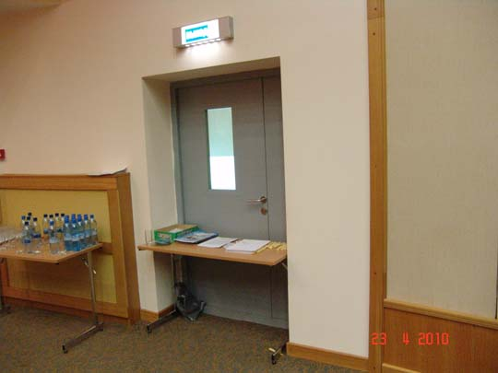

Работоспособность систем автоматической пожарной сигнализации
Второе, но не менее важное условие, которое должно соблюдаться – это работающая система автоматической пожарной сигнализации и оповещения людей о пожаре Ни в коем случае не отключайте шлейфы АПС!
Даже если у вас идут какие-либо работы, из-за которых возникают постоянные ложные срабатывания. Ничего страшного, пусть дежурный или охранник лишний раз позвонит в диспетчерскую и доложит, что все нормально.
Обратите внимание на блок панели индикации вашей АПС, на нем должны гореть все лампочки зеленым цветом. Я имею ввиду шлейфы, на которых находятся пожарные извещатели. Если хотя бы один шлейф не горит – звоните в обслуживающую организацию, требуйте исправления.

Первичные средства пожаротушения и их готовность к ЧС
Следующий момент касается первичных средств пожаротушения. Во-первых, они должны быть. Во-вторых, они должны быть в исправном состоянии. Не поленитесь и лично просмотрите все огнетушители: изучите, что показывает манометр, когда необходимо перезаряжать огнетушитель, когда подходит дата очередной проверки.
Еще один немаловажный нюанс, который касается огнетушителей – это их доступность. Они должны быть размещены на видном месте и к ним должен быть свободный подход. Тому, у кого возникнет необходимость воспользоваться огнетушителем, будет абсолютно неважно, портит огнетушитель интерьер или нет.
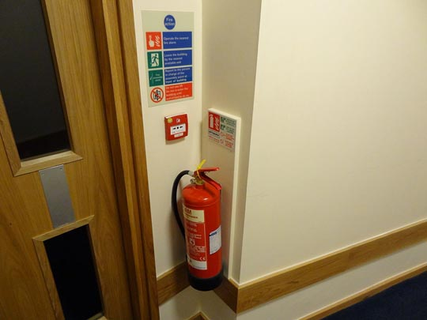
Помимо огнетушителей, некоторые школы оборудованы и внутренним пожарным водопроводом. Я думаю, что не стоит рассказывать о том, насколько важно содержать его в исправном состоянии? Тогда сразу перейду к тому, как это сделать.
Нужно обязательно выполнять как минимум два действия:
- Проверять внутренний пожарный водопровод на водоотдачу.
- Осуществлять перекатку пожарных рукавов на новое ребро.
Эти мероприятия позволяют максимально быстро заметить неисправность оборудования. Поэтому не стоит пренебрегать ими. Осуществляйте эти процедуры своевременно.
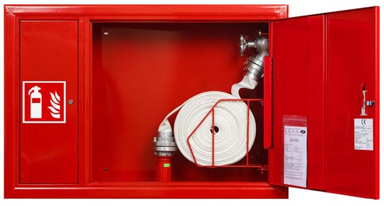

Пожарная безопасность электропроводки
Следующий момент, о котором мне хотелось бы поговорить – это электропроводка.
Не должно быть никаких скруток и иных самодельных соединений. Используйте клеммы, если вам необходимо соединить два фрагмента кабеля. Ни в коем случае нельзя использовать светильники со снятыми плафонами.

И самое главное, это касается не только ремонта, запрещено использовать удлинители, тройники, множители и другие подобные вещи, которые не оборудованы системами защиты. Грубо говоря, предохранителями, которые обесточивают удлинитель в случае скачка напряжения.
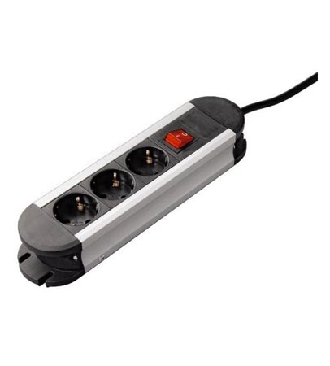
И абсолютно не важно, что вы подключили буквально на пять минут или в магазинах нет удлинителя нужного вам размера, и вам пришлось сделать его самостоятельно. Берегите себя и свое имущество.



